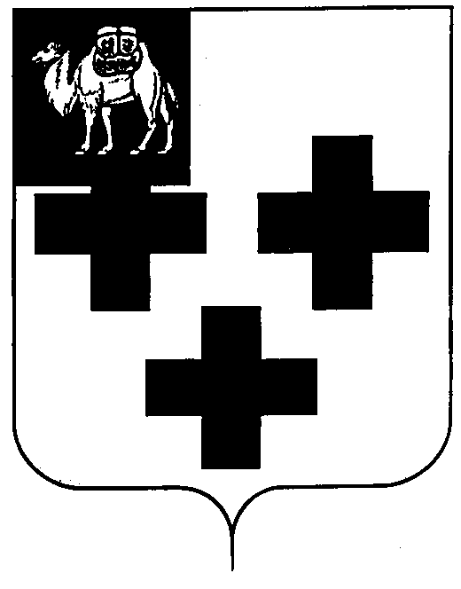

Собрание депутатов города Троицка
Челябинской области

Четвёртый созыв
Семьдесят первое заседание

Р Е Ш Е Н И Е

от 29.08.2014г. № 143
г. Троицк

Об установке мемориальной доски Можаеву О.В.

В целях увековечивания памяти Можаева Олега Владимировича, погибшего в боях за Чеченскую республику, исполняя свой конституционный долг, учитывая ходатайство педагогического коллектива и обучающихся муниципального бюджетного общеоб-разовательного учреждения «Средняя общеобразовательная школа №9»,

Собрание депутатов города Троицка РЕШАЕТ:

- Установить мемориальную доску Можаеву Олегу Владимировичу, погибшему в боях за Чеченскую республику, исполняя свой конституционный долг, на здании муниципального бюджетного общеобразовательного учреждения «Средняя общеоб-разовательная школа № 9» по адресу: г. Троицк, ул. Красноармейска, 28.
- Утвердить текст на мемориальной доске Можаеву О.В. (приложение).
- Контроль за исполнением настоящего решения поручить постоянной комиссии по местному самоуправлению, вопросам правопорядка и связям с общественностью (Кокорев А.Б.).

Председатель Собрания
депутатов города Троицка В.Ю. Чухнин

Приложение
к решению Собрания
депутатов города Троицка
от 29.08.2014 г. № 143

Текст
на мемориальной доске
Можаеву Олегу Владимировичу

Можаев Олег Владимирович
30.07.1970 – 10.12.2000
Погиб выполняя
конституционный долг
в Чеченской республике
Награжден
медалью «За службу на Северном Кавказе»

Выпускник СОШ № 2 1985г.

